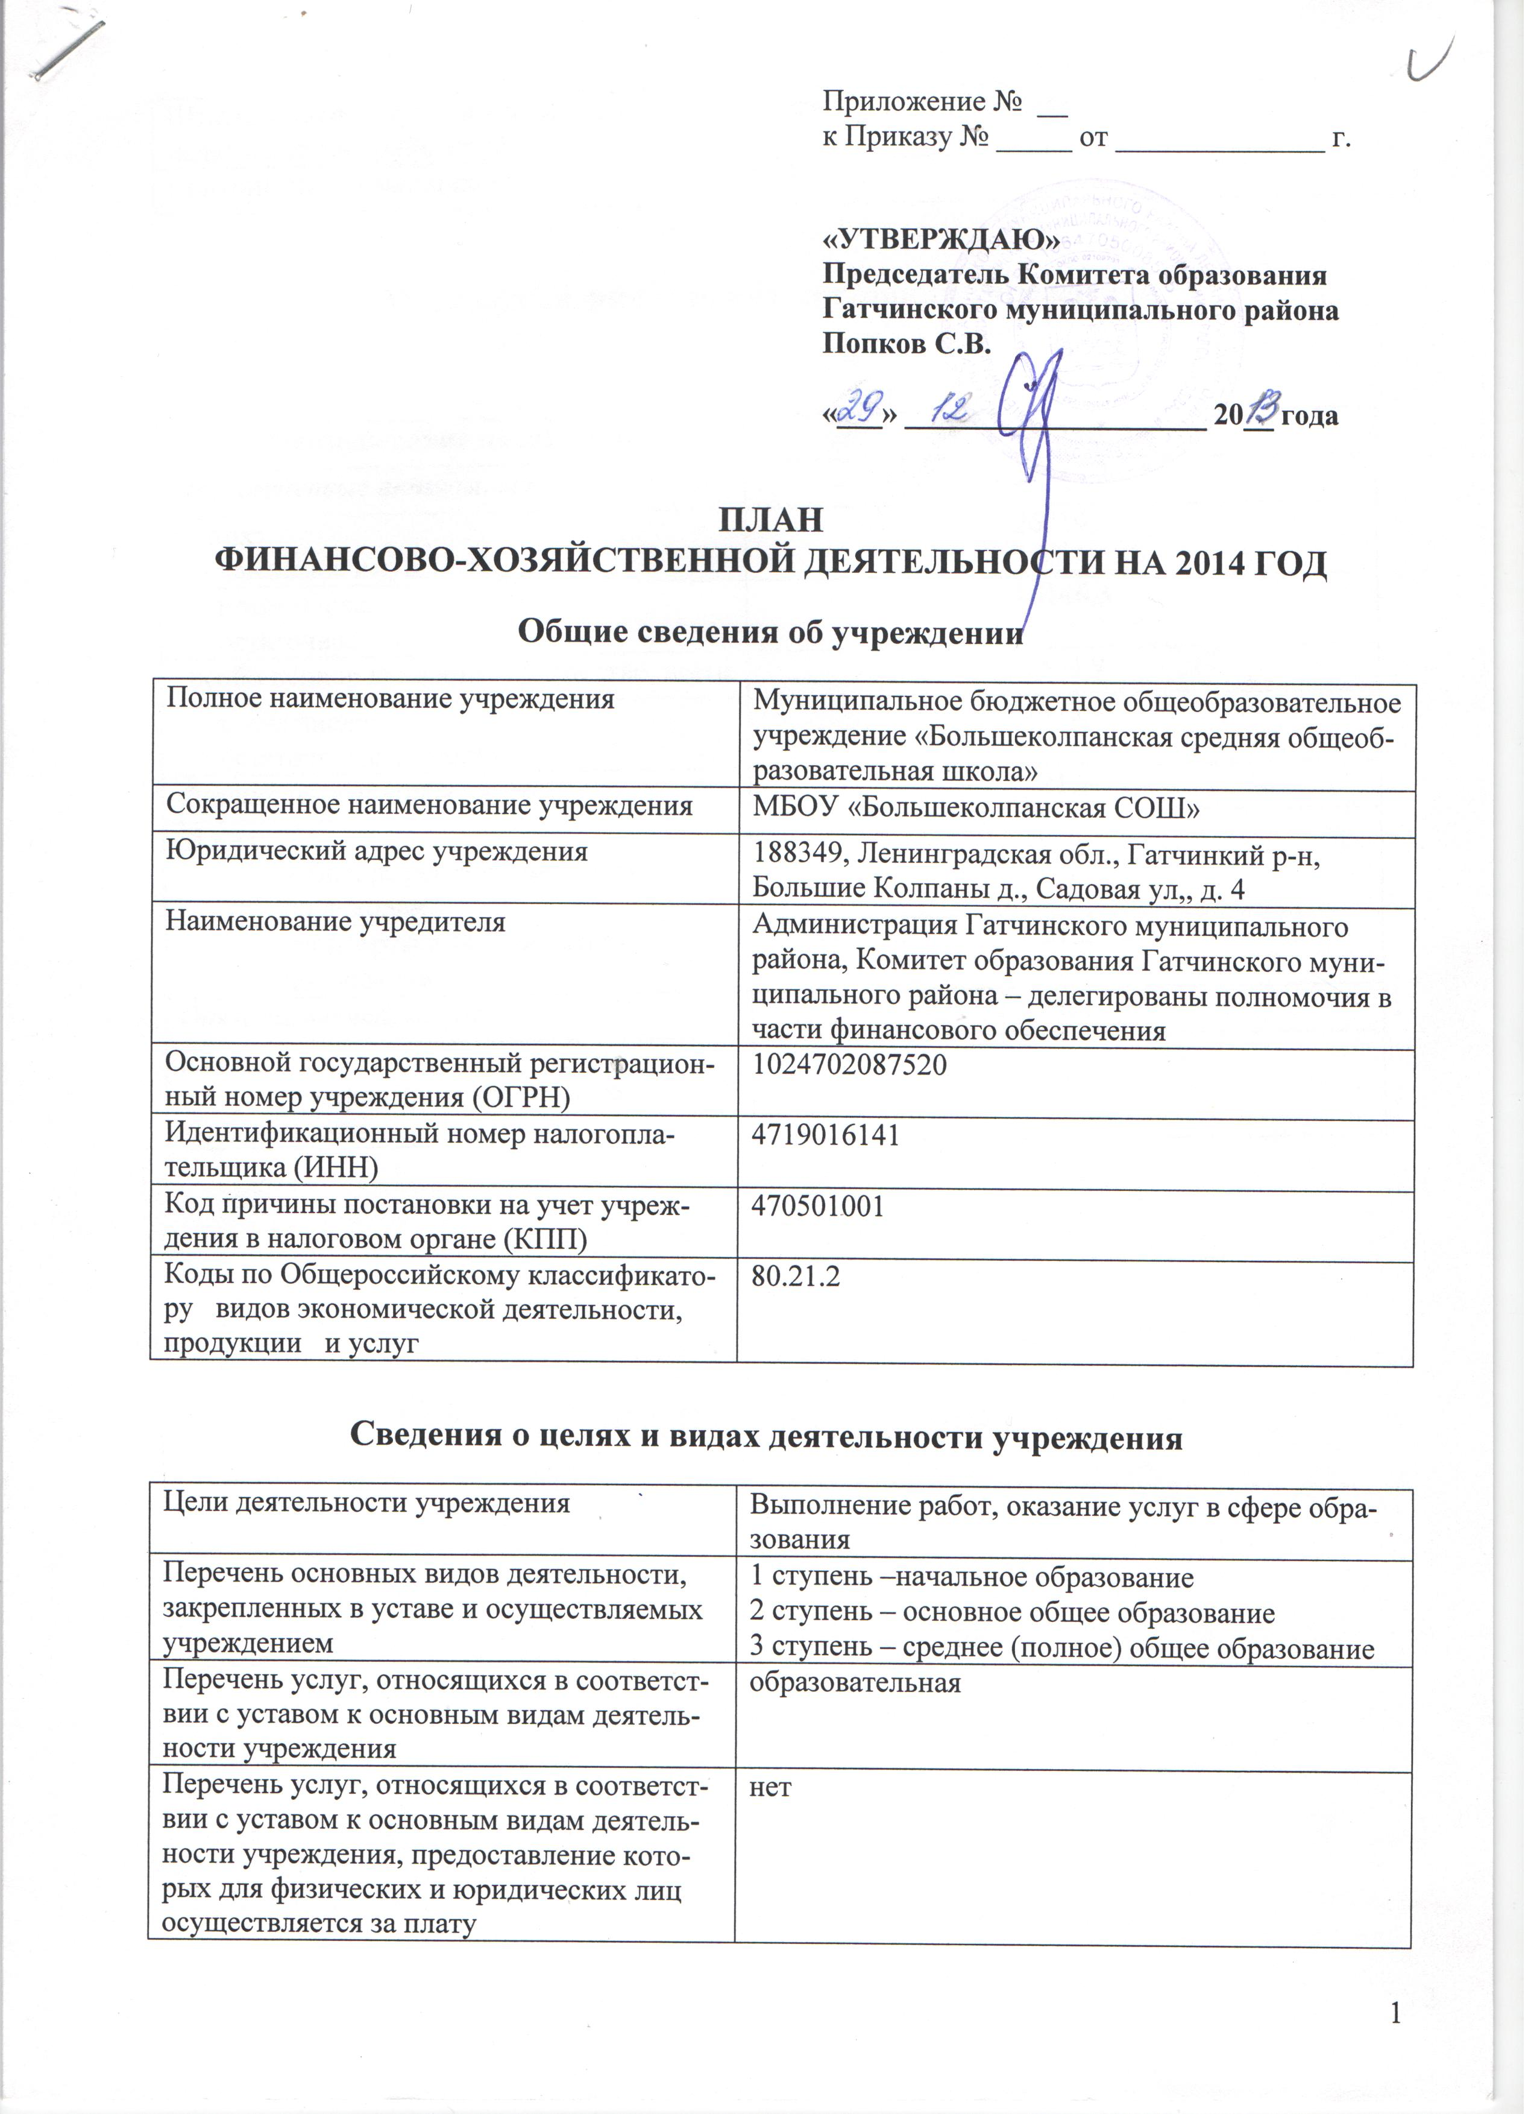

ПЛАН
ФИНАНСОВО-ХОЗЯЙСТВЕННОЙ ДЕЯТЕЛЬНОСТИ НА 2014 ГОД
Общие сведения об учреждении
Полное наименование учреждения | Муниципальное бюджетное общеобразовательное учреждение «Большеколпанская средняя общеобразовательная школа»
Сокращенное наименование учреждения | МБОУ «Большеколпанская СОШ»
Юридический адрес учреждения | 188349, Ленинградская обл., Гатчинкий р-н, Большие Колпаны д., Садовая ул,, д. 4
Наименование учредителя | Администрация Гатчинского муниципального района, Комитет образования Гатчинского муниципального района – делегированы полномочия в части финансового обеспечения
Основной государственный регистрационный номер учреждения (ОГРН) | 1024702087520
Идентификационный номер налогоплательщика (ИНН) | 4719016141
Код причины постановки на учет учреждения в налоговом органе (КПП) | 470501001
Коды по Общероссийскому классификатору видов экономической деятельности, продукции и услуг | 80.21.2

Сведения о целях и видах деятельности учреждения
Цели деятельности учреждения | Выполнение работ, оказание услуг в сфере образования
Перечень основных видов деятельности, закрепленных в уставе и осуществляемых учреждением | 1 ступень –начальное образование  2 ступень – основное общее образование  3 ступень – среднее (полное) общее образование
Перечень услуг, относящихся в соответствии с уставом к основным видам деятельности учреждения | образовательная
Перечень услуг, относящихся в соответствии с уставом к основным видам деятельности учреждения, предоставление которых для физических и юридических лиц осуществляется за плату | нет
Штатная численность, в т.ч. численность педагогических работников | 55,69, в т.ч. 29,19 пед раб
Контингент обучающихся | 299

Показатели финансового состояния учреждения

 | Наименование показателя | Сумма, тыс.руб.
 | Нефинансовые активы, всего: | 31584,2
 | из них:  недвижимое имущество, всего: | 26219,3
 | в том числе:  остаточная стоимость | 16146,3
 | особо ценное движимое имущество, всего | 5364,9
 | в том числе:  остаточная стоимость | 131,08
 | Финансовые активы, всего: | 21,2
из них:
дебиторская задолженность
по доходам
 | дебиторская задолженность  по расходам | 21,2
 | Обязательства, всего: | -1,5
 | из них:  просроченная кредиторская  задолженность | 0
Показатели по поступлениям и выбытиям
Наименование показателя |  |  | КОСГУ | Всего сумма | в т.ч. по источникам финансирования |  |  |  | доходы от платных услуг
 |  |  |  |  | местный бюджет |  | областной бюджет | федеральный бюджет
Раздел 1. Поступления |  |  |  | 22364400,00 | 3736500,00 |  | 18627900,00 | 0,00
1.1. Субсидия на выполнение муниципального задания по предоставлению общедоступного и бесплатного начального общего, основного общего, среднего (полного) общего образования в объеме основных общеобразовательных программ |  |  | 180 | 21257900 | 3736500 |  | 17521400 | X | Х
1.2. Субсидия на выполнение муниципального задания по организации отдыха и оздоровления детей, подростков и молодежи в каникулярное время |  |  | 180 |  |  |  | X | X | Х
1.3. Субсидия на выполнение муниципального задания по предоставлению дополнительного образования по дополнительным образовательным программам различной направленности |  |  | 180 |  |  |  | X | X | Х
1.4. Иные субсидии |  |  |  | 1106500,00 | 0,00 |  | 1106500,00 | 0,00
– целевая субсидия на организацию бесплатного питания |  |  | 180 | 828100,00 | Х |  | 828100,00 | X | Х
– целевая субсидия на реализацию мероприятий по целевой программе "Развитие образования на 2011-15 гг" |  |  | 180 |  | X |  |  |  | Х
– целевая субсидия на реализацию мероприятий в рамках ДЦП "Развитие образования на 2011-2015 годы" на стимулирование в форме грантов победителей и лауреатов областных конкурсов |  |  | 180 |  | Х |  |  | Х | Х
– целевая субсидия на поощрение победителей областных конкурсов |  |  | 180 |  | Х |  |  | Х | Х
– целевая субсидия на реализацию комплексных мер по модернизации системы общего образования Ленинградской области |  |  | 180 | 0,00 | Х |  | Х | 0,00 | Х
– целевая субсидия на обеспечение бесплатного проезда детей-сирот |  |  | 180 | 0,00 | Х |  | 0,00 | Х | Х
– целевая субсидия на подготовку образовательных учреждений к новому учебному году |  |  | 180 | 0,00 | Х |  | 0,00 | Х | Х
– целевая субсидия на выполнение ремонтных работ из местного бюджета |  |  | 180 | 0,00 | 0,00 |  | Х | Х | Х
– субсидия на реализацию ДЦП "Дети Ленинградской области" |  |  | 180 | 0,00 |  |  | 0,00 | Х | Х
– целевая субсидия на оплату коммунальных услуг из местного бюджета |  |  | 180 |  |  |  | Х | Х | Х
– субсидия на выплату вознаграждения за выполнение функции классного руководства |  |  | 180 | 278400,00 | Х |  | 278400,00 | 0,00 | Х
– другие субсидии |  |  | 180 | 0,00 | 0,00 |  |  |  | Х
1.4. Благотворительные взносы |  |  | 180 |  | Х |  | Х | Х
1.5. Платные образовательные услуги |  |  | 130 |  | Х |  | Х | Х
Раздел 2. Выбытия |  |  |  | 22364400,00 | 3736500,00 |  | 18627900,00 | 0,00
2.1. В части расходования субсидии на выполнение муниципального задания по предоставлению общедоступного и бесплатного начального общего, основного общего, среднего (полного) общего образования в объеме основных общеобразовательных программ |  |  |  | 21257900,00 | 3736500,00 |  | 17521400,00
Заработная плата |  |  | 211 | 13446900,00 | 116700,00 |  | 13330200,00 | X | X
Прочие выплаты |  |  | 212 | 0,00 |  |  |  | X | X
Начисления на выплаты по оплате труда |  |  | 213 | 4061000,00 | 35300,00 |  | 4025700,00 | X | X
Услуги связи |  |  | 221 | 22600,00 | 22600,00 |  |  | X | X
Транспортные услуги |  |  | 222 | 14000,00 | 14000,00 |  | X | X | X
Коммунальные услуги в том числе: |  |  | 223 | 2812500,00 | 2812500,00 |  | X | X | X
– электроэнергия |  |  |  | 330900,00 | 330900,00 |  | X | X | X
– теплоснабжение |  |  |  | 2434600,00 | 2434600,00 |  | X | X | X
– водоснабжение |  |  |  | 47000,00 | 47000,00 |  | X | X | X
Арендная плата за пользование имуществом |  |  | 224 | 0,00 |  |  | X | X | X
Работы, услуги по содержанию имущества в том числе: |  |  | 225 | 235500,00 | 235500,00 |  | X | X | X
– расходы по капитальному ремонту |  |  |  | 0,00 |  |  | X | X | X
Прочие работы, услуги |  |  | 226 | 110500,00 | 110500,00 |  | X | X | X
Пособия по социальной помощи населению |  |  | 262 | 0,00 |  |  |  | X | X
Прочие расходы |  |  | 290 | 248400,00 | 248400,00 |  | X | X | X
Увеличение стоимости основных средств |  |  | 310 | 215500,00 | 50000,00 |  | 165500,00 | X | X
Увеличение стоимости материальных запасов |  |  | 340 | 91000,00 | 91000,00 |  |  | X | X
2.2. В части расходования субсидии на выполнение муниципального заданияпо предоставлению дополнительного образования по дополнительным образовательным программам различной направленности
Заработная плата |  |  | 211 |  |  |  | Х | X | X
Прочие выплаты |  |  | 212 |  |  |  | Х | X | X
Начисления на выплаты по оплате труда |  |  | 213 |  |  |  | Х | X | X
Услуги связи |  |  | 221 |  |  |  | Х | X | X
Транспортные услуги |  |  | 222 |  |  |  | Х | X | X
Коммунальные услуги в том числе: |  |  | 223 |  |  |  | Х | X | X
– электроэнергия |  |  |  |  |  |  | Х | X | X
– теплоснабжение |  |  |  |  |  |  | Х | X | X
– водоснабжение |  |  |  |  |  |  | Х | X | X
Арендная плата за пользование имуществом |  |  | 224 |  |  |  | Х | X | X
Работы, услуги по содержанию имущества в том числе: |  |  | 225 |  |  |  | Х | X | X
– расходы по капитальному ремонту |  |  |  |  |  |  | Х | X | X
Прочие работы, услуги |  |  | 226 |  |  |  | Х | X | X
Пособия по социальной помощи населению |  |  | 262 |  |  |  | Х | X | X
Прочие расходы |  |  | 290 |  |  |  | Х | X | X
Увеличение стоимости основных средств |  |  | 310 |  |  |  | Х | X | X
Увеличение стоимости материальных запасов в том числе: |  |  | 340 |  |  |  | Х | X | X
– питание |  |  |  |  |  |  | Х | X | X
2.3. В части расходования субсидии на выполнение муниципального задания по организации отдыха и оздоровления детей, подростков и молодежи в каникулярное время |  |  |  |  |  |  | X | X | X
Транспортные услуги |  |  | 222 |  |  |  | X | X | X
Арендная плата за пользование имуществом |  |  | 224 |  |  |  | X | X | X
Прочие работы, услуги |  |  | 226 |  |  |  | X | X | X
Прочие расходы |  |  | 290 |  |  |  | X | X | X
Увеличение стоимости основных средств |  |  | 310 |  |  |  | X | X | X
Увеличение стоимости материальных запасов в том числе: |  |  | 340 |  |  |  | X | X | X
– питание |  |  |  |  |  |  | X | X | X
2.4. В части расходования субсидии на организацию бесплатного питания |  |  |  | 828100,00 | 0,00 |  | 828100,00
Пособия по социальной помощи населению |  |  | 262 | 828100,00 | Х |  | 828100,00 | X | X
Увеличение стоимости материальных запасов в том числе:
– питание |  |  | 340 |  | Х |  |  | X | X
2.5. В части расходования субсидии на реализацию мероприятий по федеральной целевой программе "Развитие образования на 2011-15 гг"
Увеличение стоимости основных средств |  |  | 310 |  | X |  | X |  | X
Увеличение стоимости материальных запасов в том числе: |  |  | 340 |  | X |  | X |  | X
2.6. В части реализации мероприятий в рамках ДЦП "Развитие образования на 2011-2015 годы" на стимулирование в форме грантов победителей и лауреатов областных конкурсов
Заработная плата |  |  | 211 |  | X |  |  | X | X
Начисления на выплаты по оплате труда |  |  | 213 |  | X |  |  | X | X
Увеличение стоимости основных средств |  |  | 310 |  | X |  |  | X | X
Увеличение стоимости материальных запасов в том числе: |  |  | 340 |  | X |  |  | X | X
2.7. В части расходования субсидии на поощрение победителей областных конкурсов
Заработная плата |  |  | 211 |  | X |  |  | X | X
Начисления на выплаты по оплате труда |  |  | 213 |  | X |  |  | X | X
Увеличение стоимости основных средств |  |  | 310 |  | X |  |  | X | X
Увеличение стоимости материальных запасов в том числе: |  |  | 340 |  | X |  |  | X | X
2.8. В части расходования субсидии на реализацию комплексных мер по модернизации системы общего образования Ленинградской области |  |  |  | 0,00 |  |  |  | 0,00
Увеличение стоимости основных средств |  |  | 310 | 0,00 | X |  | X | 0,00 | X
Увеличение стоимости материальных запасов в том числе: |  |  | 340 | 0,00 | X |  | X | 0,00 | X
2.9. В части расходования субсидии на обеспечение бесплатного проезда детей-сирот |  |  |  | 0,00 |  |  | 0,00
Пособия по социальной помощи населению |  |  | 262 | 0,00 | Х |  | 0,00 | X | X
2.10 . В части расходования субсидии на подготовку образовательных учреждений к новому учебному году |  |  |  | 0,00 |  |  | 0,00 | Х | Х
Работы, услуги по содержанию имущества в том числе: |  |  | 225 | 0,00 | Х |  | 0,00 | X | X
– расходы по капитальному ремонту |  |  |  | 0,00 | Х |  | 0,00 | X | X
Прочие работы, услуги |  |  | 226 |  | Х |  |  | X | X
Прочие расходы |  |  | 290 |  | Х |  |  | X | X
Увеличение стоимости основных средств |  |  | 310 |  | Х |  |  | X | X
Увеличение стоимости материальных запасов в том числе: |  |  | 340 |  | Х |  |  | X | X
2.11. В части расходования целевой субсидии на выполнение ремонтных работ из местного бюджета |  |  |  | 0,00 | 0,00
Работы, услуги по содержанию имущества |  |  | 225 |  |  |  | X | X | X
– расходы по капитальному ремонту
Увеличение стоимости материальных запасов в том числе: |  |  | 340 | 0,00 | 0,00 |  | X | X | X
2.12. В части расходования целевой субсидии на оплату коммунальных услуг из местного бюджета
Коммунальные услуги |  |  | 223 |  |  |  | X | X | X
– электроэнергия |  |  |  |  |  |  | X | X | X
– теплоснабжение |  |  |  |  |  |  | X | X | X
– водоснабжение |  |  |  |  |  |  | X | X | X
2.13. В части расходования субсидии на реализацию ДЦП "Дети Ленинградской области" |  |  |  | 0,00 |  |  | 0,00
Услуги связи |  |  | 221 | 0,00 |  |  | 0,00 | X | X
2.14. В части расходования субсидии на выплату вознаграждения за выполнение функции классного руководства |  |  |  | 278400,00 |  |  | 278400,00 | 0,00
Заработная плата |  |  | 211 | 212900,00 | Х |  | 212900,00 | 0,00 | Х
Начисления на выплаты по оплате труда |  |  | 213 | 65500,00 | Х |  | 65500,00 | 0,00 | Х
2.15. В части расходования других субсидий |  |  |  | 0,00 | 0,00
Средства депутатов |  |  | 225 | 0,00 | 0,00
2.16. В части расходования средств полученных от благотворителей
Транспортные услуги |  |  | 222 |  | Х |  | Х | Х
Работы, услуги по содержанию имущества |  |  | 225 |  | Х |  | Х | Х
– расходы по капитальному ремонту |  |  |  |  | Х |  | Х | X
Прочие работы, услуги |  |  | 226 |  | Х |  | Х | Х
Прочие расходы |  |  | 290 |  | Х |  | Х | Х
Увеличение стоимости основных средств |  |  | 310 |  | Х |  | Х | Х
Увеличение стоимости материальных запасов |  |  | 340 |  | Х |  | Х | Х
2.17. В части расходования средств полученных от платных образовательных услуг
Заработная плата |  |  | 211 |  | Х |  | Х | X
Прочие выплаты |  |  | 212 |  | Х |  | Х | X
Начисления на выплаты по оплате труда |  |  | 213 |  | Х |  | Х | X
Услуги связи |  |  | 221 |  | Х |  | Х | X
Транспортные услуги |  |  | 222 |  | Х |  | Х | X
Арендная плата за пользование имуществом |  |  | 224 |  | Х |  | Х | X
Прочие работы, услуги |  |  | 226 |  | Х |  | Х | X
Прочие расходы |  |  | 290 |  | Х |  | Х | X
Увеличение стоимости основных средств |  |  | 310 |  | Х |  | Х | X
Увеличение стоимости материальных запасов |  |  | 340 |  | Х |  | Х | X
Руководитель учреждения: |  |  |  |  | / |  | И.П. Игнатьева | /
 |  |  | подпись |  |  |  | ФИО
Главный бухгалтер: |  |  |  |  | / |  | И.А.Шагина | /
 |  |  | подпись |  |  |  | ФИО

